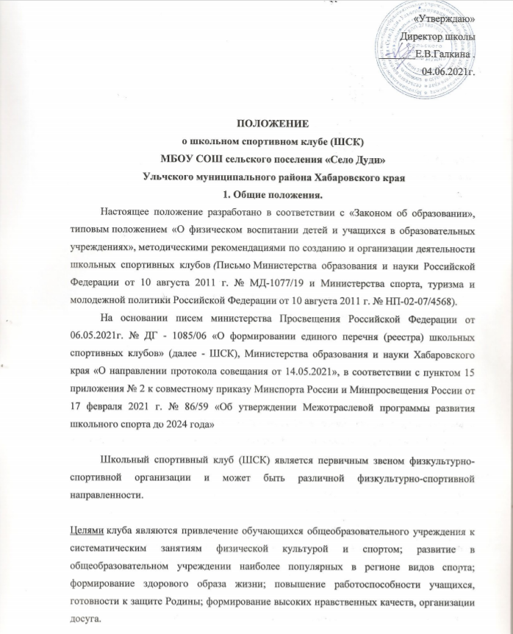

«Утверждаю»
Директор школы
_______Е.В.Галкина .
04.06.2021г.

ПОЛОЖЕНИЕ
о школьном спортивном клубе (ШСК)
МБОУ СОШ сельского поселения «Село Дуди»
Ульчского муниципального района Хабаровского края
1. Общие положения.
Настоящее положение разработано в соответствии с «Законом об образовании», типовым положением «О физическом воспитании детей и учащихся в образовательных учреждениях», методическими рекомендациями по созданию и организации деятельности школьных спортивных клубов (Письмо Министерства образования и науки Российской Федерации от 10 августа 2011 г. № МД-1077/19 и Министерства спорта, туризма и молодежной политики Российской Федерации от 10 августа 2011 г. № НП-02-07/4568).
На основании писем министерства Просвещения Российской Федерации от 06.05.2021г. № ДГ - 1085/06 «О формировании единого перечня (реестра) школьных спортивных клубов» (далее - ШСК), Министерства образования и науки Хабаровского края «О направлении протокола совещания от 14.05.2021», в соответствии с пунктом 15 приложения № 2 к совместному приказу Минспорта России и Минпросвещения России от 17 февраля 2021 г. № 86/59 «Об утверждении Межотраслевой программы развития школьного спорта до 2024 года»

Школьный спортивный клуб (ШСК) является первичным звеном физкультурно-спортивной организации и может быть различной физкультурно-спортивной направленности.

Целями клуба являются привлечение обучающихся общеобразовательного учреждения к систематическим занятиям физической культурой и спортом; развитие в общеобразовательном учреждении наиболее популярных в регионе видов спорта; формирование здорового образа жизни; повышение работоспособности учащихся, готовности к защите Родины; формирование высоких нравственных качеств, организации досуга.

Задачами деятельности клуба являются:
- разработка предложений по развитию физической культуры и спорта в общеобразовательном учреждении в рамках урочной и внеурочной деятельности;
- вовлечение обучающихся в систематические занятия физической культурой и спортом,
формирование у них мотивации и устойчивого интереса к укреплению здоровья;
- организация физкультурно-спортивной работы общеобразовательного учреждения во внеурочное время.
Клуб в своей деятельности выполняет следующие функции:
- организует и проводит физкультурно-оздоровительные и спортивные мероприятия, в том числе школьные этапы Всероссийских спортивных соревнований школьников «Президентские состязания»;
- формирует команды по видам спорта и обеспечивает их участие в соревнованиях разного уровня;
- пропагандирует в общеобразовательном учреждении основные идеи физической культуры, спорта, здорового образа жизни, в том числе деятельность клуба;
- поощряет обучающихся, добившихся высоких показателей в физкультурно-спортивной работе.
Основными формами работы клуба могут быть занятия в секциях, группах и командах, комплектующихся с учетом пола, уровня физической и спортивно-технической подготовки.
Членами клуба могут быть обучающиеся общеобразовательного учреждения, в котором создан клуб, а также обучающиеся других общеобразовательных учреждений. Обучающиеся имеют право в соответствии со своими способностями, возможностями и интересами на выбор секций и групп для занятий.
Занятия в клубе проводятся в соответствии с графиками, расписаниями, планами физкультурно-спортивных мероприятий.
Непосредственное проведение занятий осуществляется учителем физической культуры, педагогами дополнительного образования и другими специалистами физической культуры и спорта. Оплата труда педагогических работников осуществляется в соответствии с действующим законодательством Российской Федерации.
Управление клубом осуществляется его руководителем, назначаемым руководителем общеобразовательного учреждения.
Формами самоуправления в клубе является совет клуба, общее собрание и другие формы.

Общеобразовательное учреждение должно создавать необходимые условия для развития физической культуры и спорта, предоставлять клубу спортивные объекты, необходимое спортивное оборудование и инвентарь, обеспечивать финансирование деятельности клуба в соответствии с законодательством Российской Федерации.
Дополнительными источниками средств клуба могут быть добровольные пожертвования, взносы и передаваемые материальные ценности от государственных, частных и других организаций, предприятий, а также отдельных физических лиц.
Для реализации целей, задач и функций деятельности клуб взаимодействует с образовательными учреждениями, учреждениями физической культуры и спорта, общественными организациями.
Школьный спортивный клуб открыт в общеобразовательном учреждении с учетом интересов детей.
Право создания ШСК принадлежит педагогическому совету образовательного учреждения. Открытие, реорганизация и ликвидация ШСК, его отделений или секций по видам спорта, осуществляется по решению педагогического Совета образовательного учреждения.
Условием открытия школьного спортивного клуба (ШСК) служат следующие критерии:
- наличие материально-спортивной, а также их оснащение спортивным инвентарем и оборудованием;
-активное участие в спортивно-массовых мероприятиях и соревнованиях;
- наличие квалифицированных кадров.
Для открытия школьного спортивного клуба (ШСК) издается приказ руководителя общеобразовательного учреждения, в котором назначается руководитель (председатель) клуба из числа педагогических работников школы.
Деятельность клуба регламентируется локальными актами общеобразовательного учреждения.
В своей практической деятельности школьный спортивный клуб (ШСК) руководствуется настоящим положением.
2. Структура
- Работа ШСК проводится на основе широкой инициативы самодеятельности учащихся.
- Высшим органом ученического самоуправления школьного спортивного клуба (ШСК) является Совет спортивного клуба, деятельность которого регламентируется «Положением о Совете спортивного клуба».
Общее собрание клуба выбирает открытым голосованием совет клуба сроком на один год. Количественный состав совета определяется общим собранием активистов физической культуры.
2.3. Руководство работой осуществляют:
- в классах - физкультурные организаторы (физорги), избираемые сроком на один год;
- в командах - капитаны, избираемые сроком на один год, спортивный сезон или на время проведения спортивного мероприятия;
- в судейских коллегиях - судейские бригады по видам спорта, избираемые сроком на один год или на время проведения физкультурно-спортивного мероприятия.
2.4. Деятельность руководителя (председателя) ШСК регламентируется должностнымиобязанностями.
3. Организация и содержание работы клуба.
Занятия в спортивных секциях проводятся в соответствии с программами, учебными планами.
Комплектование групп осуществляется с учетом пола, возраста, состояния здоровья и уровня физической подготовленности, спортивной направленности, по желанию детей.
Медицинский контроль за всеми занимающимися в спортивных секциях осуществляется педагогом дополнительного образования во взаимодействии с медицинским работником КГБУЗ «Ульчская районная больница» участок ФАПа с.Дуди.
Учебный контроль за организацией и проведением занятий в ШСК осуществляет руководитель (председатель) клуба.
ШСК в пределах выделенных средств и в соответствии с утвержденным календарным планом спортивных мероприятий может проводить внутришкольные и открытые первенства, матчевые встречи, турниры и другие соревнования, а также спортивно-оздоровительные лагеря.
4. Материально-техническая база.
Для проведения физкультурно-оздоровительной работы в ШСК используются спортивный инвентарь и оборудование, спортивные залы и спортивные площадки, на базе которых создан клуб, а также другие спортивные сооружения, которые имеют разрешение на организацию и проведение физкультурно-оздоровительных и спортивно-массовых мероприятий.
5. Права и обязанности воспитанников ШСК.
Воспитанники ШСК имеют право:
- бесплатно пользоваться спортивным инвентарем, оборудованием и сооружениями, а также методическими пособиями;
- получать консультации;
- избирать и быть избранным в совет ШСК;
- вносить предложения по совершенствованию работы ШСК.
Воспитанник ШСК обязан соблюдать:
- установленный порядок;
- соблюдать правила техники безопасности при проведении занятий;
- бережно относиться к имуществу и спортивному инвентарю;
- показывать личный пример здорового образа жизни.
6. Документация клуба, учет и отчетность.
В своей деятельности ШСК руководствуется своим планом работы, календарным планом спортивно-массовых, оздоровительных и туристских мероприятий школы, села, района.
ШСК должен иметь:
- положение о ШСК;
- приказ по школе об открытии ШСК;
- списочный состав совета клуба;
- положение о Совете спортивного клуба;
- списки физоргов;
- программы, учебные планы, расписание занятий;
- журналы групп, занимающихся в спортивных секциях;
- протоколы результатов соревнований по видам спорта, положения о них и других мероприятий;
- результаты и итоги участия в соревнованиях школы, района.
- протоколы заседания совета ШСК;
- инструкции по охране труда при проведении учебно-тренировочных занятий и
спортивно-массовых мероприятий;
- должностные инструкции.
7. Источники финансирования
Деятельность ШСК осуществляется за счет бюджетного финансирования.
- ШСК имеет право привлекать в соответствии с законодательством Российской Федерации, Уставом образовательного учреждения дополнительные финансовые средства за счет предоставления платных дополнительных услуг, целевые спонсорские средства, благотворительные пожертвования юридических и физических лиц

